作者1 作者2 作者3

**华东师范大学 计算机科学与软件工程学院**

摘要

[通过迷人的摘要吸引您的读者。它通常是文件的简短摘要。   
当您准备好添加内容时，只需单击此处并开始键入。]

性能测试报告

[文档副标题]

目录

1 测试结果评价与建议 4

1.1 测试结果 4

1.2 系统性能评价 5

1.2.1 交易响应时间 5

1.2.2 业务处理能力 5

1.2.3 稳定性/健壮性 5

1.3 系统性能建议 5

2 性能问题解决分析 5

2.1 待解决问题 5

2.1.1 严重性能问题 5

2.1.2 响应时间问题 5

2.2 已解决问题 5

2.2.1 严重性能问题 5

2.2.2 响应时间问题 5

3 独立/混合场景结果 5

3.1 测试结果描述 5

3.2 详细测试结果 5

4 峰值测试场景报告 5

4.1 测试结果摘要 5

4.2 本次测试结论 5

4.3 系统性能监控 5

4.4 事务出错分析 5

5 容量场景测试报告 6

5.1 测试结果摘要 6

5.2 联机交易结论 6

5.2.1 最佳并发数/最佳处理能力 6

5.2.2 最大并发数/最大处理能力 6

5.2.3 系统容量上限 6

5.2.4 系统上限 6

5.2.5 业务处理能力 6

5.2.6 并发对性能影响 6

5.3 批量作业结论 6

5.4 系统性能监控 6

5.5 事务出错分析 6

6 疲劳场景测试报告 6

6.1 测试结果摘要 6

6.2 测试结论 7

6.3 响应时间结果 7

6.3.1 第一疲劳响应时间 7

6.3.2 末一次疲劳响应时间 7

6.4 处理能力结果 7

6.4.1 第一疲劳处理能力 7

6.4.2 末一次疲劳处理能力 7

6.5 系统性能监控 7

6.6 事务出错分析 7

6.6.1 第一次疲劳分析 7

6.6.2 末一次疲劳分析 7

7 性能缺陷统计分析 7

7.1 缺陷严重程度 7

7.2 缺陷类型分析 7

7.3 缺陷原因分析 7

8 测试环境分析 7

8.1 系统架构设计 7

8.2 测试环境配置 7

8.3 环境差异分析 7

表目录

**未找到图形项目表。**

# 测试结果评价与建议

## 测试结果

|  |  |
| --- | --- |
| 测试开始日期 | 2019.1.1 |
| 测试结束日期 | 2019.1.7 |
| 提交缺陷数 |  |
| 延期/未解决缺陷数 |  |
| 拒绝缺陷数 |  |
| 总测试场景 | 5 |
| 执行场景数 | 5 |
| 场景执行率 | 100% |
| 缺陷率（%） |  |
| 投入人数 | 2 |
| 测试生产率 |  |
| 系统上线建议 | 从高往下、增加新服务器并建立负载均衡、nginx优化配置、高级语言优化、使用内存缓存、减少IO请求、增加数据库索引 |

## 系统性能评价

### 交易响应时间

如果并发数小于最大并发数的200%，服务器不发生宕机，系统的响应时间可以接受，但一旦并发数过大，可能出现无响应的状况。

### 业务处理能力

在小于100并发用户时能够正常处理业务。

在大于100并发用户时可能发生宕机。

总结：可以看出系统性能较好，能应付200%的并发用户，但是服务器需要增加恢复能力以避免宕机后无法恢复的问题。

### 稳定性/健壮性

经过疲劳测试，运行最大并发数（50）时，疲劳测试5.5h发生宕机，无法完成9h疲劳测试。

## 系统性能建议

从高往下、增加新服务器并建立负载均衡、nginx优化配置、高级语言优化、使用内存缓存、减少IO请求、增加数据库索引

# 性能问题解决分析

## 待解决问题

### 严重性能问题

疲劳测试100%最大并发数（50）时运行5.5h会发生系统宕机。

经过容量测试，系统无法承受150%的并发人数，会立即宕机。

### 响应时间问题

如果系统发生宕机，会发生无响应的情况，且一旦发生无响应情况，后续操作也会无响应。

## 已解决问题

### 严重性能问题

最初的容量测试结果为：在100%并发人数时偶尔发生宕机，且不能自动恢复。

经过后端的优化和处理之后：

最终结果为：系统已经能够在100%并发人数时5h正常运行。

### 响应时间问题

最初的峰值测试结果为：在100%并发人数时响应时间会超过1000ms

经过后端的优化和处理之后：

最终结果为：在100%并发人数时响应时间小于500ms。

# 独立/混合场景结果

## 测试结果描述

独立场景测试：登陆和发送消息操作都能在并发数逐步增加到50时保持百分之百的请求成功率，平均响应时间能控制在40ms之内

混合场景测试：两个混合场景的各操作响应时间均在35ms左右，请求成功率为百分之百，符合测试指标。

## 详细测试结果

登陆：



登陆的请求成功率为100%，并发数从10增加到100，平均响应时间为34.29ms。

发送消息：

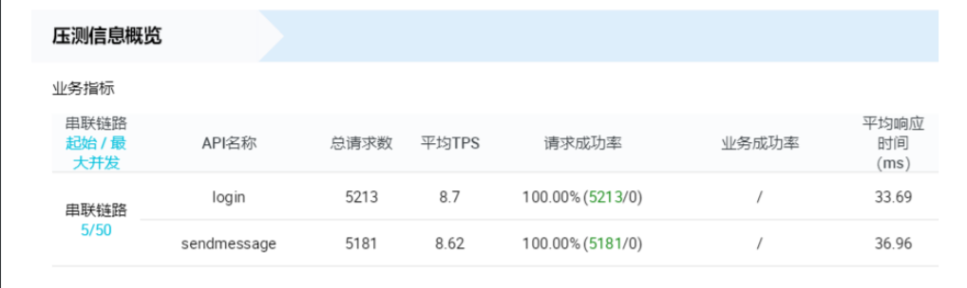

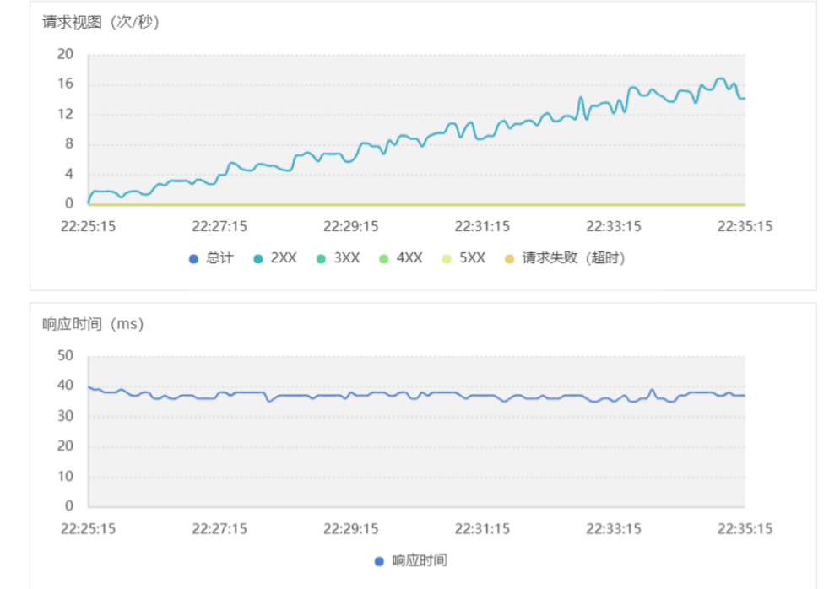

在登陆的前提下，发送消息的请求成功率为100%，并发数从10增加到100，平均响应时间为34.29ms。

混合场景测试：

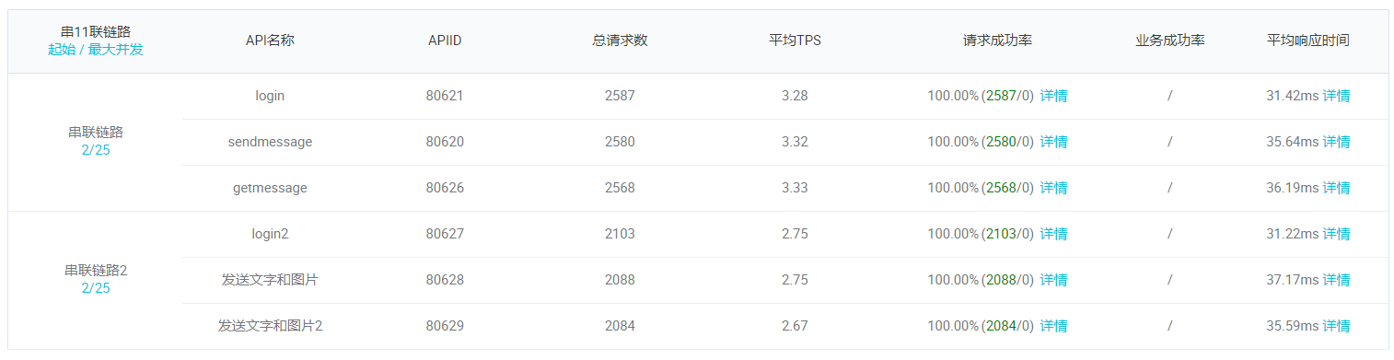

混合场景为：一部分用户登陆后发送文字消息，获取消息列表。

一部分用户发送两次文字和图片。

总的请求成功率为百分之百，平均响应时间都在35ms左右，满足性能需求。

# 峰值测试场景报告

## 测试结果摘要

注册的峰值场景结果：

（1）70%并发用户数进行一小时测试，平均响应时间1096ms，事务成功率98.73%。

（2）100%并发用户数进行一小时测试，无响应。

登录+发布图片与文字+查看消息的峰值场景结果：

（1）70%并发用户数进行一小时测试，平均响应时间55ms，事务成功率100%。

（2）100%并发用户数进行四小时测试，平均响应时间58ms，事务成功率100%。

（3）200%并发用户数进行五小时测试，测试进行到2小时发生宕机，终止了测试，事务平均响应时间1741ms，由于及时停止，事务成功率93%。

（4）由于200%并发用户数时发生宕机，所以取消了400%用户数的峰值测试。

## 本次测试结论

系统的注册峰值场景性能很差，100%并发时就已经崩溃。

系统其它完整流程场景性能一般，100%并发能正常运行，到200%并发用户数时两小时宕机。

## 系统性能监控

当大量用户并发时，服务器的cpu和内存占用都明显上升。

## 事务出错分析

宕机是由于服务器内存不足导致，宕机时服务器cpu占用20%，并不影响。

# 容量场景测试报告

## 测试结果摘要

|  |  |  |  |  |  |  |  |
| --- | --- | --- | --- | --- | --- | --- | --- |
| 功能 | | 系统容量的有关测试 | | | | | |
| 目的 | | 对系统容量进行逐渐加压测试 | | | | | |
| 方法 | | 对完整流程进行逐渐加压，并发数为70%、100%、150%、200% | | | | | |
| 并发用户数与事务执行情况 | | | | | | | |
| 输入说明 | 事务平均响应时间 | | 事务最大响应时间 | 平均每秒事务处理数 | 事务成功率 | 每秒点击率 | 平均流量（字节、秒） |
| 70% | 55ms | | / | 19 | 100% | / | 21.54KB |
| 100% | 58ms | | / | 21 | 100% | / | 21.75KB |
| 150% | 1204ms | | / | 10 | 92% | / | 16.63KB |
| 200% |  | | 最终无响应 |  |  |  |  |

联机交易结论

### 最佳并发数/最佳处理能力

50用户并发

### 最大并发数/最大处理能力

20+TPS

### 系统容量上限

75用户并发

### 系统上限

100用户并发

### 业务处理能力

在用户数<100时较好，但应该增加服务器恢复能力，否则一旦失败就很难恢复。

### 并发对性能影响

并发数提高时对性能的影响比较明显，特别是提高到2倍时可能导致宕机。

## 批量作业结论

（1）最佳并发数为100%并发用户（50）数，此时事务平均响应时间和70%时相差不多，并且可以处理较多的事务。

（2）最大处理能力约为20+TPS。

（3）系统容量上限约为150%并发用户（75）数，在这个用户数下可能偶尔出现宕机。

（4）系统上限，约为200%并发用户（100）数，此时由于系统不具备恢复性，起初能运行但最终会进入无响应状态。

## 系统性能监控

无

## 事务出错分析

用户数达到200%时可能由于I/O操作过于频繁而宕机，又由于服务器恢复能力较弱，可能导致最后无响应。

# 疲劳场景测试报告

## 测试结果摘要

|  |  |  |  |
| --- | --- | --- | --- |
| 极限名称B | 完整流程的疲劳测试（除去注册） | | |
| 前提条件 | 测试场景A已经完成了注册测试 | | |
| 运行时间 | 1h（75%） 9h（100%） 1h（75%） | | |
| 输入/动作 | 输出/响应 | | 是否能正常运行 |
| 登录 | 在5.5h左右时崩溃（加上前面的一小时，下同） | | 不能 |
| 发布文字与图片 | 在5.5h左右时崩溃 | | 不能 |
| 加载最新消息 | 在5.5h左右时崩溃 | | 不能 |
| 故障发生时刻 | | 故障描述 | |
| 5.5h | | 全部请求均失败 | |
| ……… | |  | |
| 登录无故障运行的平均时间间隔 | | 5.5h | |
| 发布无故障运行的平均时间间隔 | | 5.5h | |
| 加载消息无故障运行的平均时间间隔 | | 5.5h | |

## 测试结论

在4.5h之后的请求全部无响应，我们在5小时3分钟关闭了测试。这也是由于服务器不具备恢复能力导致，但无响应之前平均响应时间约为53ms，性能较好，后续应该改进一下服务器的恢复能力。

## 响应时间结果

### 第一疲劳响应时间

约70ms（70%用户）

### 末一次疲劳响应时间

约1340ms（100%用户），这是由于服务器恢复能力不够导致后面所有的访问全部无响应，所以平均响应时间很长。

## 处理能力结果

### 第一疲劳处理能力

未出现异常，切响应时间很短，性能较好

### 末一次疲劳处理能力

出现了宕机，但无响应之前平均响应时间约为53ms，性能较好，后续应该改进一下服务器的恢复能力。

## 系统性能监控

无

## 事务出错分析

### 第一次疲劳分析

无错误

### 末一次疲劳分析

由于I/O操作频繁而导致了堵塞，切服务器无法自行恢复，导致响应时间很长。

# 性能缺陷统计分析

## 缺陷严重程度

系统峰值测试时无法完成200%的测试

系统容量测试时无法完成200%的测试

系统疲劳测试时在5小时出现未响应状况

## 缺陷类型分析

并发数的增加导致的系统宕机

## 缺陷原因分析

并发数过多时的I/O操作过于频繁

系统无法自动恢复

# 测试环境分析

## 系统架构设计

基于阿里云的性能工具

## 测试环境配置

基于阿里云的性能工具

## 环境差异分析

通过性能测试工具直接测试API，所以桌面端和网页端或者其他操作系统并不影响。